Zajęcia korekcyjno- kompensacyjne- 24.06.2020
3- latki ( grupa Krasnale)
Temat: Usprawnianie motoryki małej.
- „Kolorowe kulki”- wkładanie kolorowych kulek do dziurek wytłaczanki za pomocą pęsety- segreguje je kolorami.
Potrzebne materiały: kolorowe kulki, pęseta, wytłaczanka.

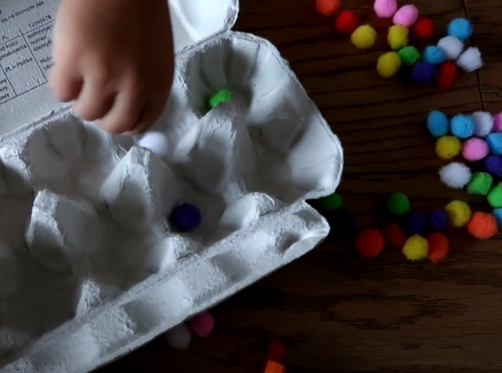

- „Kolorowe butelki”- dziecko wkłada za pomocą pęsety kolorowe kulki do szyjki od butelki segregując je, po czym zakręca butelkę ucząc się zakręcania.
Potrzebne materiały: kolorowe kulki, pęseta, szyjki butelek z zakrętkami.

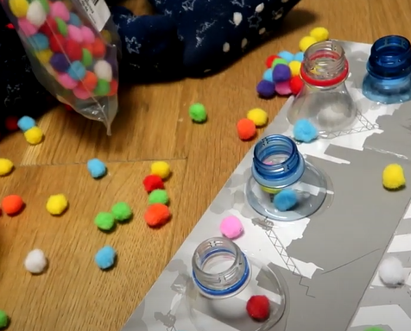

- „Klamerkowa zabawa”- rozwieszanie kolorowych klamerek na sznurek przywiązany do dwóch krzeseł.
Potrzebne materiały: klamerki, sznurek, 2 krzesła

